RENCANA PEMBELAJARAN SEMESTER
(MODEL BLENDED LEARNING – TYPE FLIPPED LEARNING)
MATA KULIAH : {{NAMA_MK}}

DAFTAR ISI

RENCANA PEMBELAJARAN SEMESTER 1
DAFTAR ISI 1
1. TOPIK 1 / PERTEMUAN 1 * 4
2. TOPIK 2 / PERTEMUAN 2 5
3. TOPIK 3 / PERTEMUAN 3 DAN SETERUSNYA 5
RENCANA TUGAS PROYEK 6
PENILAIAN DAN KETERCAPAIAN CPL 7
PENILAIAN DAN SKALA PENILAIAN 8

ANALISIS PEMBELAJARAN
Contoh:
CPL | CPMK | Sub-CPMK Ke-
CPL | CPMK | 1 | 2 | 3 | 4 | 5 | 6 | 7
CPL 1 | CPMK 1 | √ | √ | √ | √
CPL 1 | CPMK 2 |  |  |  |  | √
CPL 1 | CPMK 3 |  |  |  |  |  | √
CPL 1 | CPMK 4 |  |  |  |  |  |  | √

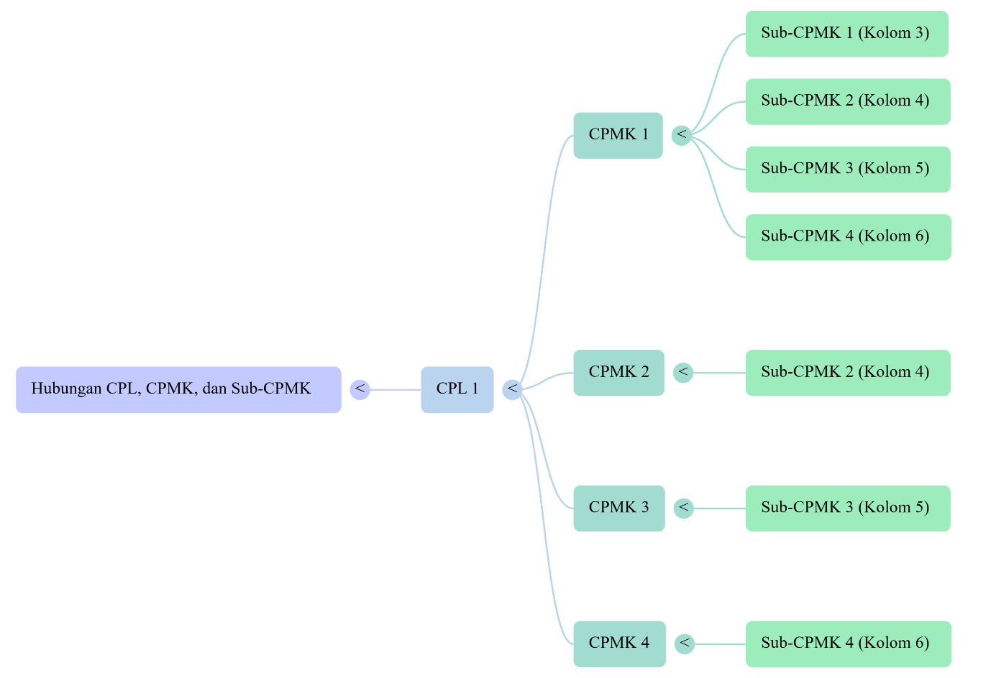

DESKRIPSI RPS
 | PERGURUAN TINGGI  FAKULTAS  PROGRAM STUDI
NAMA MATA KULIAH |  | KODE MK | RUMPUN MK |  |  |  | BOBOT (SKS) |  |  | SEMESTER |  | TGL PENYUSUNAN
{{NAMA_MK}} |  | {{KODE_MK}} | {{RUMPUN_MK}} |  |  |  | T={{SKS_ETORI}} |  | P={{SKS_PRAKTIKUM}} | {{SEMESTER}} |  | {{TGL_PENYUSUNAN}}
UPM FAKULTAS |  | NAMA PENYUSUN RPS |  |  | KOORDINATOR RMK |  |  |  |  | KA PRODI
xxxxx |  | xxxxx |  |  | Jika Ada  xxxxx |  |  |  |  | xxxxx
CAPAIAN PEMBELAJARAN  (CPL – CPMK – Sub CPMK) | CAPAIAN PEMBELAJARAN LULUSAN YANG DIBEBANKAN PADA MK (CPL)
 | CPL1 (S)
 | CPL n
 | CAPAIN PEMBELAJARAN MATA KULIAH (CPMK)
 | CPMK1
 | CPMK n
 | KEMAMPUAN AKHIR TIAP TAHAPAN PEMBELAJARAN (Sub-CPMK)
 | Sub-CPMK1
 | Sub-CPMK n
 | KORELASI | Sub-CPMK1 |  | Sub-CPMK2 |  | Sub-CPMK3 |  | Sub-CPMK4 |  |  | Sub-CPMK5 |  | Sub-CPMK-n
 | CPMK1
 | CPMK n
DESKRIPSI MATA KULIAH | …………………………………………………………………………..  …………………………………………………………………………..  …………………………………………………………………………..
BAHAN KAJIAN (TOPIK) | - ….  - ….  - ….  - ….  - dan seterusnya
REFERENSI | - ….  - ….  - ….  dan seterusnya
NAMA DOSEN
MATA KULIAH PRSYARAT

RENCANA PEMBELAJARAN
MG KE- | KEMAMPUAN AKHIR TIAP TAHAPAN  (SUB-CPMK) | INDIKATOR | TOPIK & SUB-TOPIK MATERI | METODE PEMBELAJARAN (SKEMA BLENDED LEARNING) | WAKTU (MENIT) | PENILAIAN
 |  |  |  |  |  | TEKNIK & KRITERIA | BOBOT (%)
1-3 | Sub-CPMK1: …….. | - Indikator 1  - Indikator 2  - dst | Topik I  - Sub-Topik I.1  - Sub-Topik I.2  - Dst | - Metode:  Case-Based Learning  - LMS:  Link GIFt-Learning atau yang lainnya | - TM  2*50  - Mandiri  2*60  - Tugas  2*60 | - Teknik:  - Kriteria:
4-5 | Sub-CPMK2: …….. |  |  | Project-based learning
dst | dst

RENCANA TUGAS

1. Rencana Tugas 1
PERGURUAN TINGGI
FAKULTAS
PROGRAM STUDI
RENCANA TUGAS MAHASISWA
Identitas Mata Kuliah | Nama MK
Identitas Mata Kuliah | Kode
Identitas Mata Kuliah | Semester
Identitas Mata Kuliah | SKS
Sub-CPMK & Indikator | Sub-CPMK
Sub-CPMK & Indikator | Indikator
Rencana Tugas | Judul Tugas
Rencana Tugas | Batas Waktu
Rencana Tugas | Petunjuk Pengerjaan Tugas
Rencana Tugas | Luaran Tugas
Penilaian | Kriteria
Penilaian | Teknik Penilaian
Penilaian | Bobot (%)
Daftar Rujukan

2. Rencana Tugas 2
PERGURUAN TINGGI
FAKULTAS
PROGRAM STUDI
RENCANA TUGAS MAHASISWA
Identitas Mata Kuliah | Nama MK
Identitas Mata Kuliah | Kode
Identitas Mata Kuliah | Semester
Identitas Mata Kuliah | SKS
Sub-CPMK & Indikator | Sub-CPMK
Sub-CPMK & Indikator | Indikator
Rencana Tugas | Judul Tugas
Rencana Tugas | Batas Waktu
Rencana Tugas | Petunjuk Pengerjaan Tugas
Rencana Tugas | Luaran Tugas
Penilaian | Kriteria
Penilaian | Teknik Penilaian
Penilaian | Bobot (%)
Daftar Rujukan

3. Rencana Tugas 3
PERGURUAN TINGGI
FAKULTAS
PROGRAM STUDI
RENCANA TUGAS MAHASISWA
Identitas Mata Kuliah | Nama MK
Identitas Mata Kuliah | Kode
Identitas Mata Kuliah | Semester
Identitas Mata Kuliah | SKS
Sub-CPMK & Indikator | Sub-CPMK
Sub-CPMK & Indikator | Indikator
Rencana Tugas | Judul Tugas
Rencana Tugas | Batas Waktu
Rencana Tugas | Petunjuk Pengerjaan Tugas
Rencana Tugas | Luaran Tugas
Penilaian | Kriteria
Penilaian | Teknik Penilaian
Penilaian | Bobot (%)
Daftar Rujukan

ANALISIS KETERCAPAIAN CPL DAN BOBOT PENILAIAN
MINGGU KE- | CPL | CPMK | Sub-CPMK | TOPIK MATERI | JENIS ASSESSMEN | BOBOT (%)
1
2 – 4
5 – 6
7 – 8
9 – 11
12 – 13
14 – 16

SKALA PENILAIAN
No | Nilai |  |  | Keterangan
No | Interval | Huruf | Bobot | Keterangan
1 | 90 – 100 | A | 4,00 | Lulus
2 | 85 – 89 | A- | 3,75 | Lulus
3 | 80 – 84 | B+ | 3,50 | Lulus
4 | 75 – 79 | B | 3,00 | Lulus
5 | 70 – 74 | B- | 2,75 | Lulus
6 | 60 – 69 | C | 2,50 | Lulus
7 | < 60 | E | 0 | Tidak Lulus

Penelaah Penyusun RPS
Penjamin Mutu Program Studi Koordinator Mata Kuliah

……………………… ………………………
NIDN. NIDN.
Disahkan oleh:
Ketua Program Studi

………………………
NIDN.

